Inventarisatieformulier reuen (IF021)
Naam: Houwaert’s Kirian
Roepnaam: Boris
Eigenaar: H. Donders
Fokboek: NHSB 3129662
Chipnr.: 528140000728416
Vader: FUEGO VOM FLEISCHERECK, HD A1 DM N/N
Moeder: HOUWAERT’S DOESHI, HD A DM N/N
Gedragstest |  | 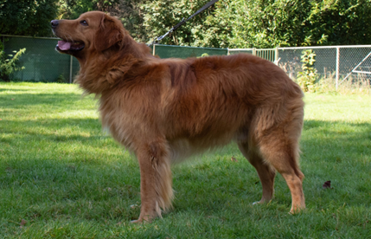
Aankeuring
Showresultaat
HD-resultaat
DM-resultaat | N/N
ED-resultaat
Oog/ECVO
Schildklier | i.o.
Gebitskaart
Dekervaring
CDA
 |  | 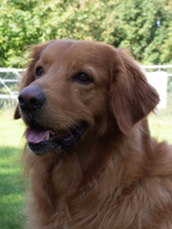
Kleur ogen | 3B
Schofthoogte | 69
Lengte | 81
Borstomvang | 81,5
Borstdiepte | 32
Dekreu HBN
Codes:
Nestinventarisatie
Fokgeschiktheidstest |  | 1e2c3c4c5c6d7c8d9a10c11f12g13e14a15a16c
Gegevens |  | https://www.dutchdogdata.nl/Home/Details/1694330
Beeldmateriaal |  | Zie hovawartbondnederland.nl - Fokkerij – Reuen

